**甲南大学理工学部物理学科宇宙粒子研究室**

**2010年度**

**霧箱を用いた宇宙線と生成される霧の観測**

**学籍番号：10761050**

**氏名：　　園田憲一**

目次

目的 - 3 -

1.研究目的と背景 - 3 -

太陽活動と地球の気候との因果関係 - 3 -

太陽活動と地球の雲量の因果関係 - 4 -

クリステンセン・スベンスマルク仮説 - 4 -

2.霧生成の原理 - 6 -

何もない大気中では雲は発生しない - 6 -

エアロゾルを核とした雲粒の生成 - 6 -

宇宙線による大気のイオン化と拡散霧箱 - 7 -

3.装置内のエアロゾル粒子の数の測定 - 8 -

凝縮粒子計数器(Condensation Particle Counter) - 8 -

微分型電気移動度分析器(Differential Mobility Analyzer) - 9 -

4.霧生成の実験方法 - 10 -

実験装置 - 10 -

接続 - 12 -

具体的な実験方法 - 14 -

エアロゾル入り空気の飛跡の観測 - 14 -

実験行程の実際 - 15 -

純粋空気での飛跡の観測 - 16 -

エアロゾル個数の計測(室内空気) - 17 -

実験行程の実際 - 17 -

エアロゾル個数の計測(純粋空気) - 18 -

5.実験結果 - 19 -

霧箱内の飛跡の観測(エアロゾル入り) - 19 -

霧箱内の飛跡の観測(純粋空気) - 21 -

エアロゾル個数の計測(室内空気) - 23 -

エアロゾル個数の計測(純粋空気) - 25 -

まとめ - 28 -

前年度からの改善点 - 28 -

飛跡の観測 - 28 -

エアロゾル個数計測 - 28 -

結論 - 29 -

改善すべき箇所 - 29 -

謝辞 - 29 -

目的

エアロゾルが介在せず、純粋に宇宙線が作るイオンを核にして雲が生成される可能性があるかを調べることが実験の目的である。

1.研究目的と背景

太陽活動と地球の気候との因果関係

太陽の活動は約11年の周期で極大期と極小期を繰り返している。太陽の黒点が多くなると太陽の活動は活発な極大期になり、黒点が少なくなると極小期となることが知られている。 下の図は年代ごとの黒点の相対数を表したグラフである。このグラフを見ると、1650～1700年頃は黒点がほとんど現れていないことが分かる。この時期をマウンダー極小期といい、この時代の地球は寒冷化したことも知られている。このように、太陽活動と地球の気候には何らかの因果関係があると考えられているが、今のところその機構は分かっていない。

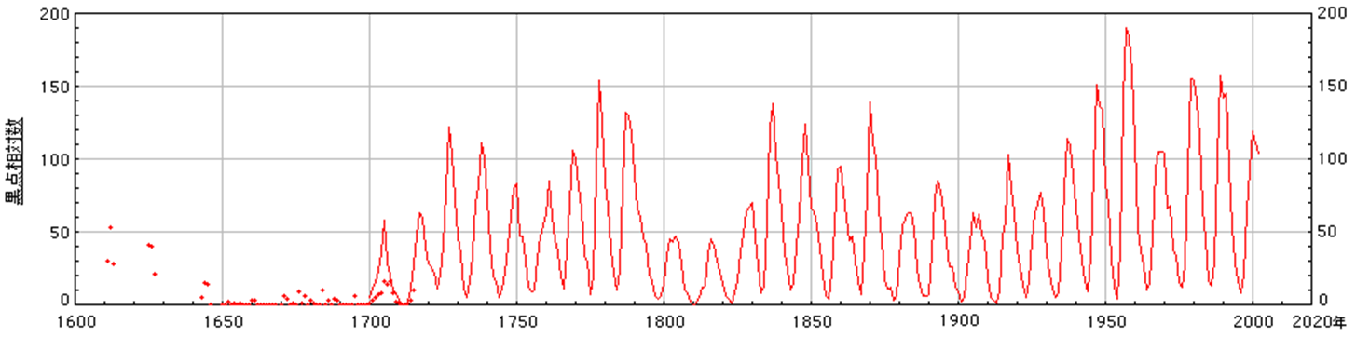

太陽活動と地球の雲量の因果関係

なぜ太陽活動と地球の気温に因果関係があるのか。ひとつの原因は太陽からの放射量が減少したことが考えられる。もうひとつの原因は雲量の増加が考えられる。すなわち、地球の雲量が多くなると気温は低下するので、太陽活動と雲量に因果関係があると考えられる。実際にデンマークの研究者であるフリス・クリステンセンとスベンスマルクは、地球の雲量が太陽の活動周期に対応して11年で変動しているというデータ解析の結果を発表し世界を驚かせた(1997年)。なぜ太陽活動が盛んになると雲量が増え、逆の場合は減少するのかについて二人は次のように考えた。

クリステンセン・スベンスマルク仮説

地球には、銀河宇宙線が常に降り注いでいる。宇宙線のエネルギーは非常に高く、 ${10}^{20}$ eVにもなる。これほど高いエネルギーを有しているため、銀河からの宇宙線は成層圏を突き抜けて対流圏にまで侵入する。しかし、銀河からの宇宙線は電荷を持っているので、地球にたどり着くまでに太陽風の磁場の影響を受けて進路が変わる。下の図のように太陽活動が盛んになると、磁気雲と呼ばれる磁気を伴った太陽風が地球を含む惑星間空間を吹き荒れる。この磁気雲によって宇宙線は散乱され、地球にやってくる宇宙線量は減少する。

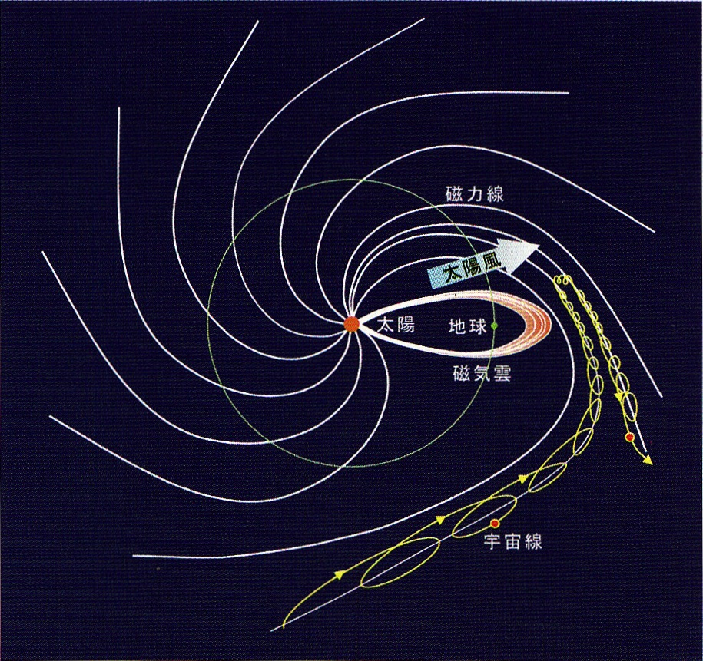

下の図は宇宙線量（実線）と雲量（記号）の変化を表したグラフであるが、宇宙線の強度が太陽活動の周期と連動しているのがわかる。

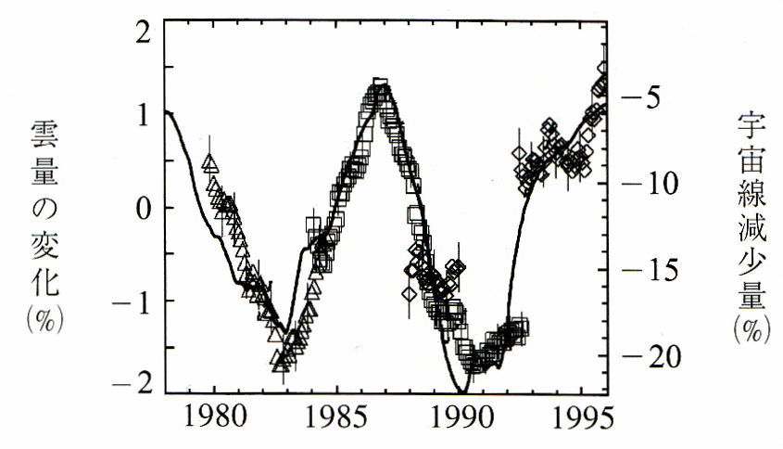

この図を作ったクリステンセンとスベンスマルクの２人は、宇宙線が対流圏上層部に入り、そこで大気中の原子の電子を弾き大気をイオン化して、そのイオンを核として霧を生成し雲が出来ているという仮説を立てた。これが正しければ、地球の雲量は宇宙線の影響によって増減するので、太陽活動が低下すると雲量が増え地球が慣例化するということになる。 この仮説を直接実験で証明することは難しいため、今回の実験では、宇宙線が作ったイオンを核にして純粋に霧を生成する可能性があるかどうかを調べる事とした。

2.霧生成の原理

何もない大気中では雲は発生しない

塵のない大気中の空気塊が過飽和になったとすると、過剰分の水蒸気は凝結しようとしても寄りつくものが何もない。その場合水蒸気分子どうしが寄り集まって微少な粒子を作るしかない。しかしこれには問題がある。

水粒が存在するには気化する水分子の数と液化する水蒸気分子の数が等しい平衡状態である必要がある。水粒が小さいほど平衡に必要な過飽和度が高くなければならないという問題がある。仮に半径0.01μメートルの水粒が生まれたとしても、それと平衡する過飽和度は12％を必要とする。自然大気中ではそのような高い過飽和度はありえないので、水粒は生まれた途端に蒸発してしまうのである。

過飽和度1％ほどなら自然大気中でありえるが、この程度の過飽和度で蒸発せずに存在出来る水粒は半径0.1μメートル以上のものである。しかしこのような大きな水粒は1億4000万個の水分子の集団であるため、それだけ多数の水蒸気分子が一瞬に衝突しあってひとかたまりになる確率は0に近い。つまり、何もない空気分子だけの大気中ではたとえ過飽和状態になっても水粒は出来ないということになる。

エアロゾルを核とした雲粒の生成

空気中には0.001μメートルから10μメートル程度の大小様々な粒子が浮遊している。この様々な粒子を総称してエアロゾルと呼ぶ。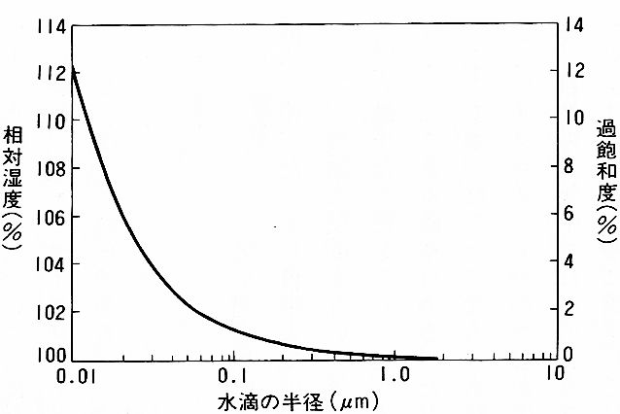吸湿性のあるエアロゾルが湿った空気中にあると、水蒸気を吸収して表面が濡れた状態になる。そうなると、エアロゾルが何で出来ているかは関係なしに、その粒子は同径の水粒と同じ働きをする。仮にエアロゾルの半径が0.1μメートルだった場合、水蒸気分子だけの凝集過程では生成が到底出来なかった大きな水粒が最初から与えられることになる。0.1μメートルというのは先ほど述べたように、自然大気中で起こりうる過飽和度1％に対して平衡状態を保つ半径である。つまり、この粒子の周辺環境が1％の過飽和度を持っていれば、水蒸気分子が次々と粒子の表面に凝結して粒子の半径を増していくことになる。図に示すように、粒子の半径が大きくなるほど、平衡過飽和度は小さくなっていく。よって、いったん成長を始めた粒子はどこまでも成長を続ける。しかし粒子の体積は半径の3乗に比例するため、成長が進むほど半径の増加率は小さくなり、半径10μメートルほどになると成長が止まったように見える。雲粒の代表的半径が5～10μメートルなので、雲粒はこれ以上急激には成長しない。

雲粒生成の初期段階で雲粒の芯となったエアロゾル粒子のことを凝結核という。英語ではCCN(Cloud condensation nuclei)と呼ばれている。前項で述べたように、大気中に何もない場合、大気がいくら過飽和状態になっても雲は発生しない。凝結核は雲粒生成になくてはならないものである。

宇宙線による大気のイオン化と拡散霧箱

今回の研究の目的は、宇宙線によって生成されたイオンが、前項で述べた凝結核となり、雲粒となりえる霧を生成するかを調べることである。これを調べるために大気上空の過飽和状態を人工的に作る必要がある。そこで使用するのが拡散霧箱である。

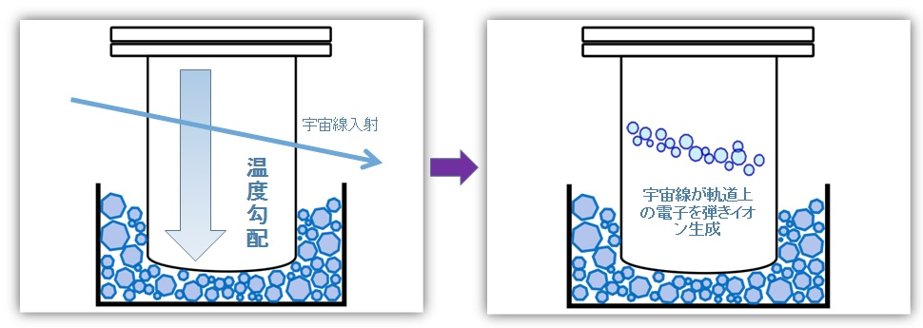密閉した拡散霧箱の下部をドライアイスで冷やし、図のような温度勾配を作る。霧箱上部で蒸発した蒸気はゆっくりと下へ向かうが、温度勾配があるため下部に過飽和状態となる区間が出来る。ここに宇宙線が入射すると、宇宙線が軌道上の電子を弾きイオンを生成する。このイオンが凝結核となるかどうかを観測することにした。

3.装置内のエアロゾル粒子の数の測定

エアロゾルを介在せず宇宙線が生成したイオンが凝結核になって霧を作ることを示すために、霧箱内を純粋空気で満たした実験を行った。霧箱内にエアロゾルが入っていないかどうかを確かめるためにエアロゾル粒子数の測定を行った。ここでは測定に使う二つの装置の説明をする。

凝縮粒子計数器(Condensation Particle Counter)

凝縮粒子計数器（以下CPC）は、個数濃度測定法として最も一般的な光散乱法を用いている。この方法は、レーザー光などの光源を収束レンズ等で絞り、この焦点位置に粒子を導入して、各粒子からの散乱光の強度を測定する。この散乱光の強度は粒径に対して一義的に関連づけることは出来ないが、標準となる校正粒子の光散乱強度求めておくことによって、校正粒子の光散乱強度に換算した粒径以上の粒子個数濃度を求めることが出来る。

加えて、CPCは小さい粒子でも観測出来る仕組みがある。まずCPCに入ったサンプルエアは35度に加熱されている飽和機チャンバーに入り、ブタノール蒸気で飽和される。このブタノール蒸気とエアロゾル粒子は10度に冷却された凝縮ユニットに入り、ブタノール蒸気はエアロゾルに核生成のように凝縮する。この工程で粒子の大きさを10μメートル程に太らせることが出来るので、小さい粒子でも光散乱法式で検出することが出来る。



微分型電気移動度分析器(Differential Mobility Analyzer)

正電場中におかれた帯電エアロゾル粒子の電場方向速度が粒子の電気移動度に比例することを利用して、粒子をその電気移動度に応じて分級する技術を電気移動度分析という。微分型電気移動度分析器(以下DMA)は、図のような同軸二重筒型の電極を利用して、一定の狭い範囲の電気移動度をもつ粒子のみを外に取り出せるようにした装置である。

粒子はまずAm、Krなどの放射線源を用いた粒子荷電器に通されて平衡帯電状態とされた後、外側電極上部に設けられた円環状のスリットを通じて電極に導入される。電極間にはシースエアと呼ばれる粒子を含まない清浄空気が流されていて、帯電粒子はシースエア中を電気移動度に応じて異なる軌跡の上を運動する。内側電極の下流側に設けられた狭いスリットより取り出された空気中には、特定の範囲の電気移動度を有する粒子のみが含まれることになる。

平衡帯電状態での帯電数分布(粒径ごとの帯電数の割合)が知られていることを利用して、観測した電気移動度分布を粒径分布に変換することが出来る。

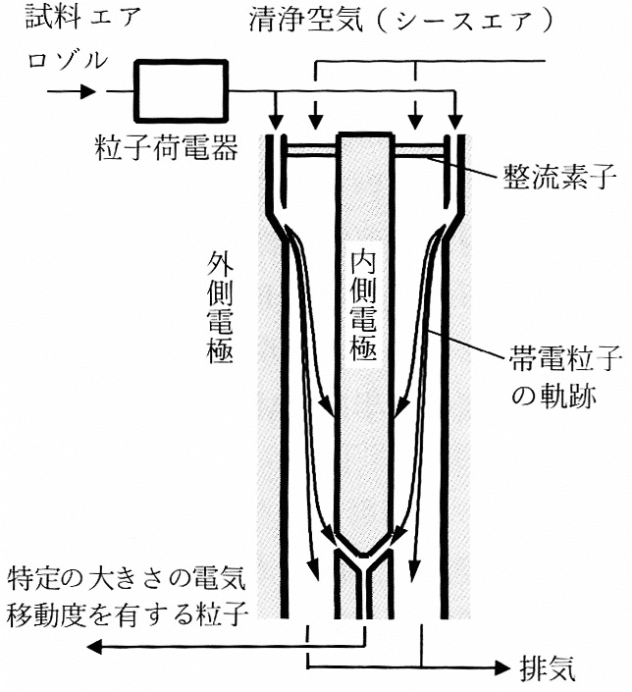

DMAとCPCを組み合わせることによって、霧箱内に含まれるエアロゾルの粒径分布と、それぞれの大きさの粒子がいくつ含まれているかを測定することができるため、装置内の合計エアロゾル数を求めることが出来る。

4.霧生成の実験方法

実験装置

**拡散霧箱**

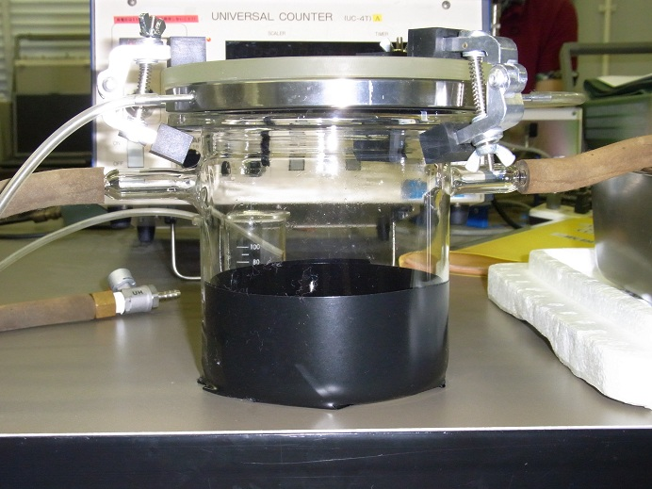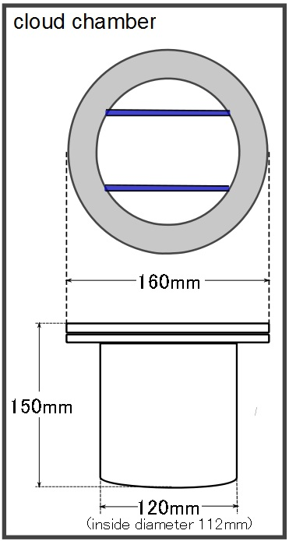

上部の2本のパイプには吸水性のあるチューブが巻いてある。パイプには極小さな穴が空いていて、パイプにアルコールを通すことでチューブにアルコールが染みこみ、密閉状態のまま霧箱内にアルコールを入れることが出来る。

霧箱下部を黒テープで覆っているのは、撮影時に背景を黒くして軌跡が見やすいようにするためである。ここで、あえてこのような仕組みを導入したのは、チェンバー内を真空にしたあと、アルコールを入れる時に再び外部の汚染された空気が入るのを防ぐためである。

**凝縮粒子計数器(Condensation Particle Counter)**

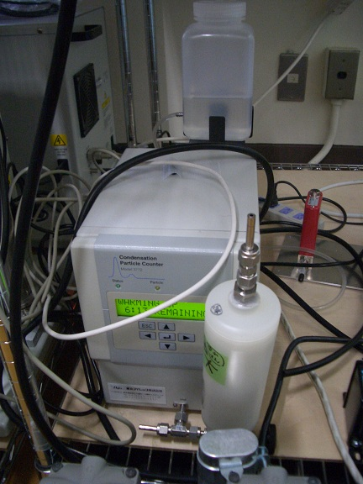

最小可測粒径

0.3μm

**微分型電気移動度分析器(Differential Mobility Analyzer)**

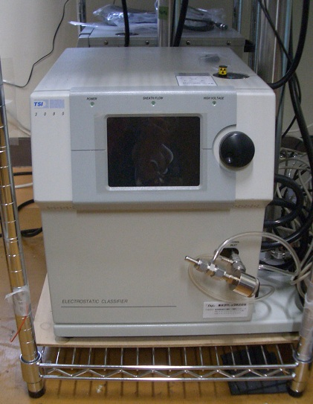

測定出来る粒径範囲

14nm～840nm

接続

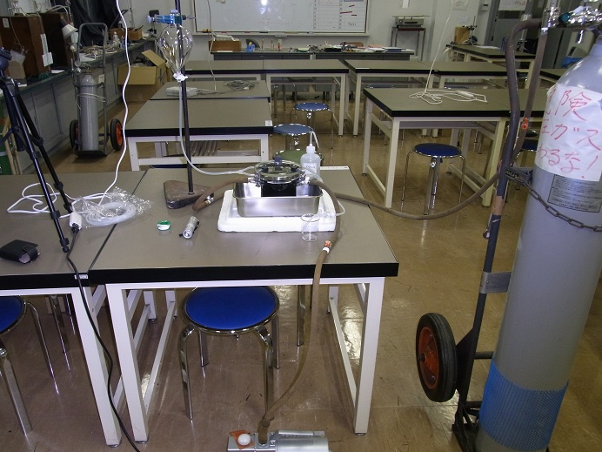

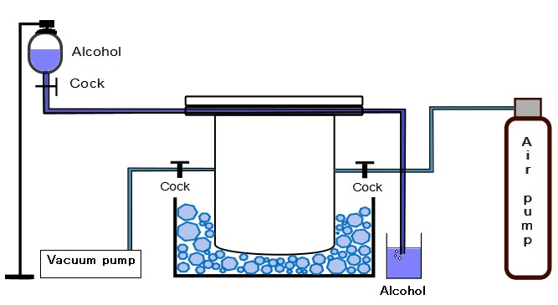

Air pump：純粋な空気で、窒素と酸素が99.999％を占めています。残りの1％は空気を生成する上で含まれてしまうもので、一酸化炭素1ppm以下、二酸化炭素2ppm以下、水蒸気が10ppm以下含まれている。

Vacuum pump：霧箱内の空気とエアロゾルを抜くために用いる(50～60L/min)

アルコール：沸点が低く蒸発しやすいため、これを用いる。

ドライアイス：霧箱下部を冷やし、装置内で温度勾配を作るために用いる。

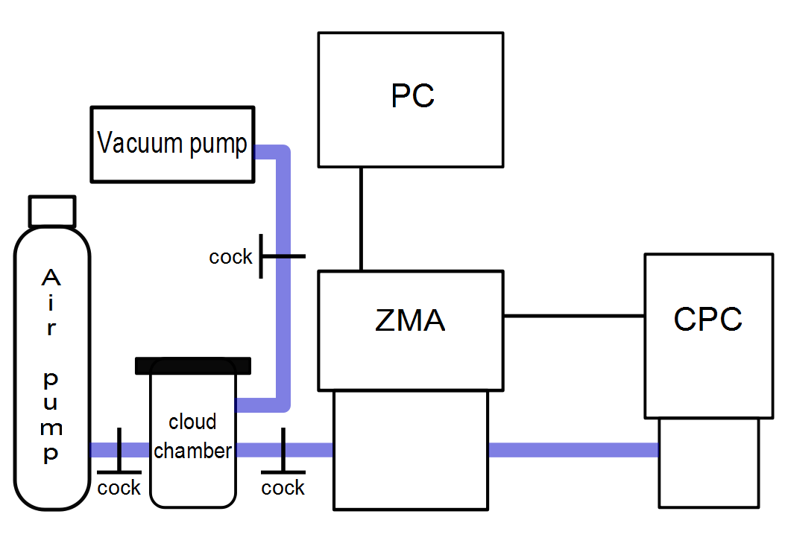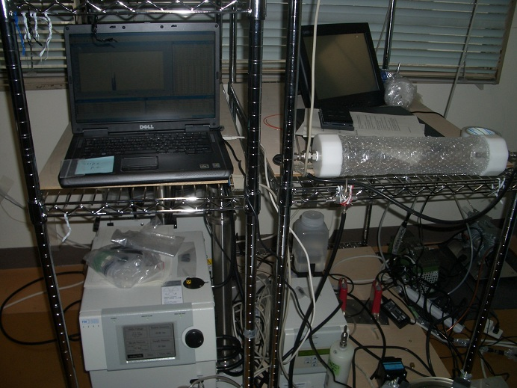

PC：ZMAとCPCと接続し、粒径分布と個数濃度の情報を読み込んで表示するために使用する

Vacuum pump、Air pump、Cloud chamberは、霧箱実験と同じ状況を作るために使用する

具体的な実験方法

エアロゾル入り空気の飛跡の観測

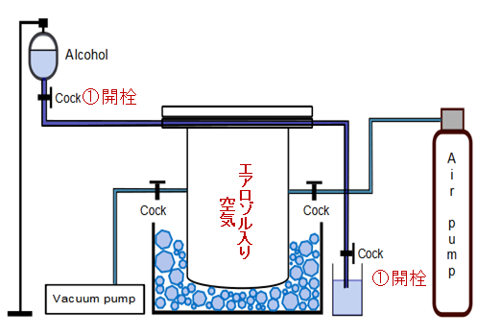

この実験の目的は拡散霧箱内部の飛跡を観測することにある。飛跡の観測はエアロゾル入り空気と純粋空気の2種類で行う。よってこの装置に求められているのは、霧箱内部で飛跡の見やすい環境を作ることと、内部の空気を入れかえる仕組みである。前者は霧箱下部をドライアイスで冷やして温度勾配を作り、沸点が低く蒸発しやすいアルコールを用いることで飛跡の出やすい環境を作っている。アルコールの通るチューブの両端にコックを取り付けたのは、内部を密閉状態に保つためと、アルコールが霧箱内部に入る量を調整するためである。

内部の空気を入れ替える仕組みは、エアポンプと真空ポンプを用いて行う。エアポンプと真空ポンプを接続しているチューブにそれぞれコックを取り付けることで、内部の空気を抜く作業と純粋空気を注入する作業を分けて行えるようにしている。

実験行程の実際

1. アルコールを通すチューブの2ヶ所を開栓して、チューブにアルコールを染みこませる
2. 拡散霧箱を密閉して、装置下部をドライアイスで冷やす。
3. 10分前後そのままにしておき、霧箱内部に細かな水蒸気が雪のように落下しているのを確認する。
4. ライトを霧が見やすい位置に固定し、霧箱内部をデジタルカメラで動画撮影する。
5. 撮影した動画を確認し、観測出来た飛跡を静止画で切り出す。

純粋空気での飛跡の観測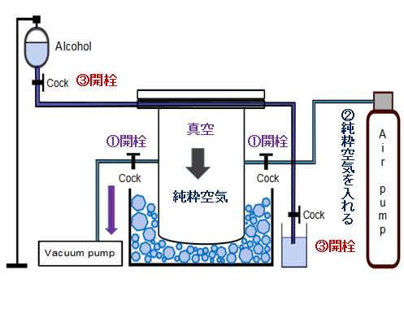

1. 空気ボンベと真空ポンプのコックをそれぞれ開栓し、真空ポンプで内部の空気を抜く。このとき、真空ポンプの空気を吸う時の音がしなくなるまで続ける。
2. 次に、空気ボンベで霧箱内部に純粋空気を入れる。これにより霧箱内部が純粋空気で満たされる。
3. アルコールを通すチューブの二ヶ所のコックを開栓して、チューブにアルコールを染みこませる。
4. しばらくそのままにしておき、霧箱内部に細かな水蒸気が雪のように落下しているのを確認する。
5. ライトを霧が見やすい位置に固定し、霧箱内部をデジタルカメラで動画撮影する。
6. 撮影した動画を確認し、観測出来た飛跡を静止画で切り出す。

エ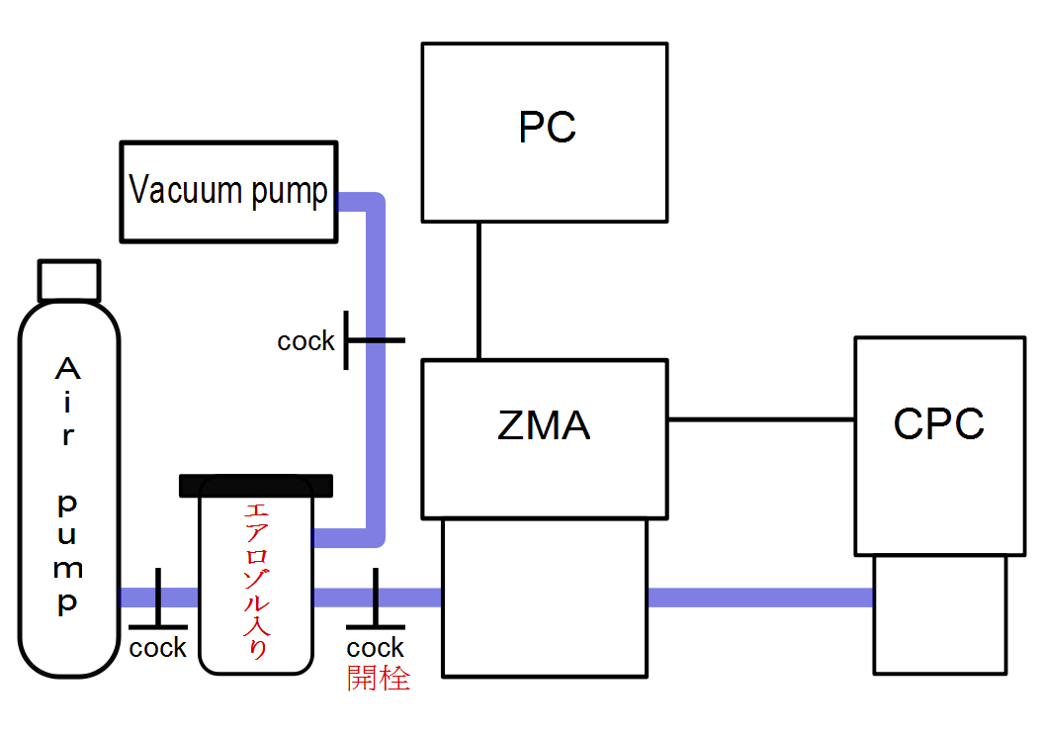アロゾル個数の計測(室内空気)

この実験の目的は、霧箱内部のエアロゾル個数の計測を行うことである、なぜこの実験が必要なのか。この研究の目的を達成するにはエアロゾルが介在せずに霧が生成されることを示さなければならないが、純粋空気での実験の際に本当に内部にエアロゾルが存在しないかどうかはこれまでの実験では分からないため、それを実際に数値で示すためにこの実験が必要なのである。

実験行程の実際

1. 霧箱を密閉せずに、霧箱とZMAの間のコックを開栓する。
2. 測定を開始します。14.1nm～736.5nmの範囲を細かくわけて、それぞれの粒径ごとの個数濃度を自動で計測していくので、しばらく待つ。
3. 終了後にデータが出力されるので、合計個数を記録し、粒径ごとの個数濃度をグラフにする。

エア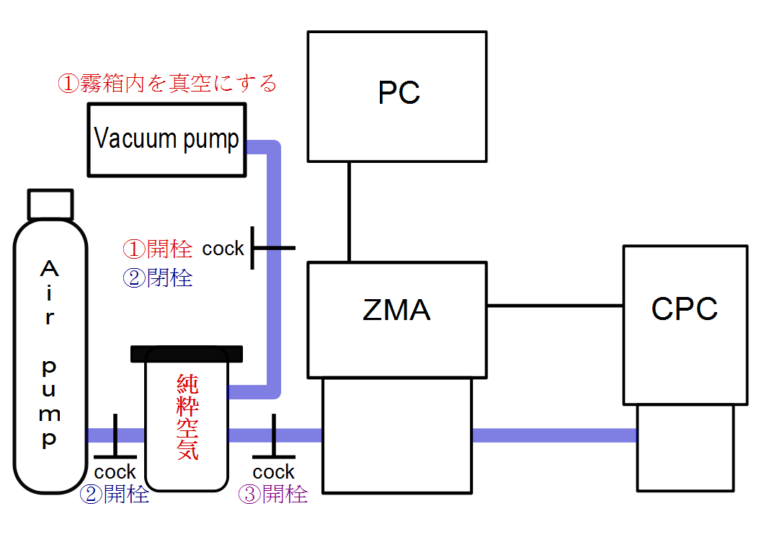ロゾル個数の計測(純粋空気)

1. 霧箱と真空ポンプの間のコックを開栓し、真空ポンプを作動させる。この時、真空ポンプで内部の空気を抜く際にポンプから音がするので、この音がでなくなるまで続ける。
2. 音がしなくなったらコックを閉め、次に空気ボンベと霧箱の間のコックを開栓し、10分霧箱内に純粋空気を入れる。
3. 測定を開始します。14.1nm～736.5nmの範囲を細かくわけて、それぞれの粒径ごとの個数濃度を自動で計測していく。1回の測定は5分で終わるので、4セット計測を繰り返す。
4. 終了後にデータが出力されるので、合計個数を記録し、粒径ごとの個数濃度をグラフにする。

5.実験結果

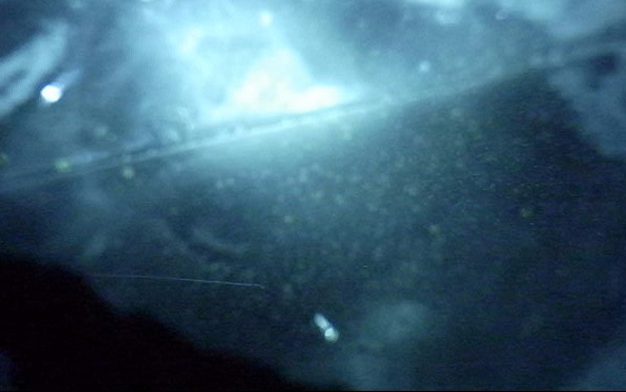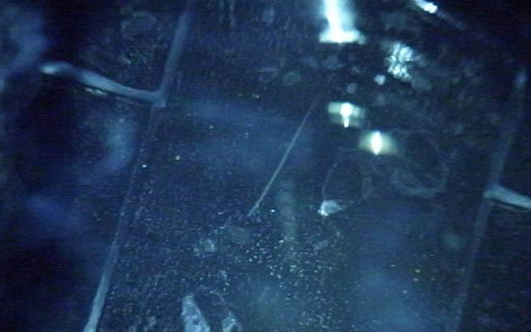霧箱内の飛跡の観測(エアロゾル入り)

2回目

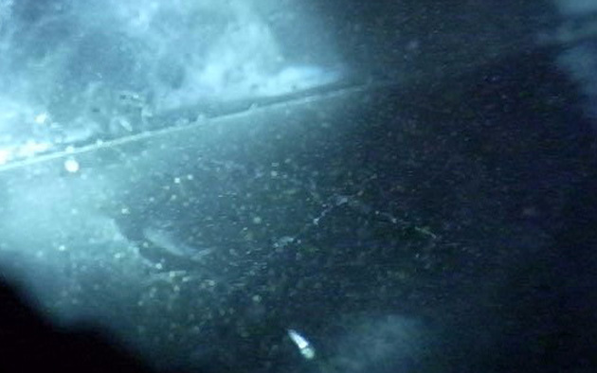3回目

4回目



霧箱内の飛跡の観測(純粋空気)

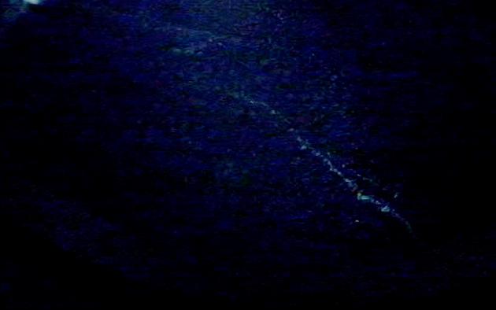1回目

2回目

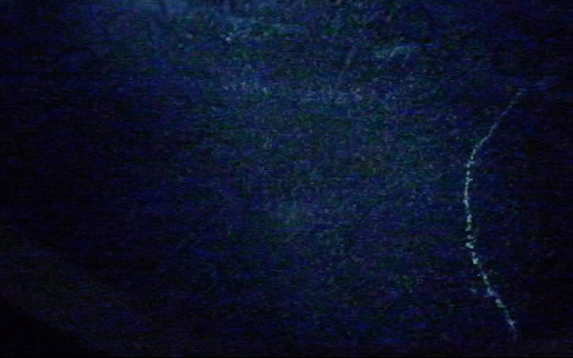

3回目

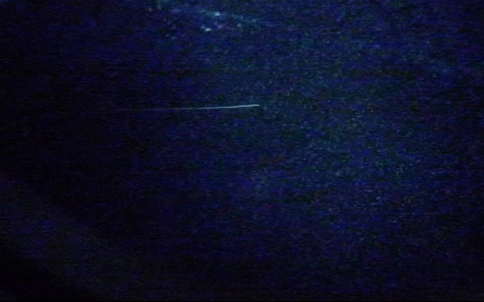

4回目

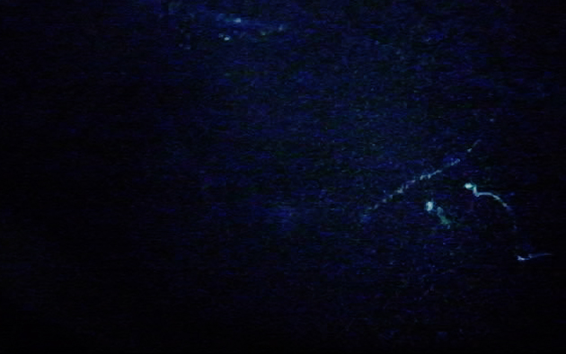

エアロゾル個数の計測(室内空気)

1回目

2回目

3回目

4回目

|  |  |  |  |  |  |
| --- | --- | --- | --- | --- | --- |
|  | 1回目 | 2回目 | 3回目 | 4回目 | 平均 |
| 合計個数 | 5700 | 5941 | 5945 | 5849 | 5858 |

エアロゾル個数の計測(純粋空気)

1回目

2回目

3回目

4回目

|  |  |  |  |  |
| --- | --- | --- | --- | --- |
|  | 1回目 | 2回目 | 3回目 | 4回目 |
| 合計個数/チェンバーあたり | 201 | 100 | 93 | 49 |

まとめ

前年度からの改善点

まず前年度からの改善点が大きく2つある。1つは、霧箱内部へアルコールを入れるギミックの改善である。以前までは霧箱内部に布を巻き付け、そこにアルコールを染みこませていたが、これではこの布自体がエアロゾル発生の原因となりうる可能性があった。そこで、上部の蓋に微小な穴の空いた2本のパイプを取り付け、そこに吸水性のあるチューブを巻き付けることによって、密閉状態のまま霧箱内部にアルコールを注入することが可能とした。

もう１つの改善点は、霧箱内部の残存エアロゾル個数の数値データをとったことである。前年度までは一度真空状態にしたのち純粋空気を入れた段階でエアロゾルは入っていないと判断していたが、これの数値データを今回新たにとることでより正確な実験となった。またエアロゾル個数計測には、名古屋大学太陽地球環境研究所の松見教授や中山先生にご協力して頂きました。

飛跡の観測

エアロゾル入りの空気の場合、純粋空気を注入した場合の2通りの観測をしたが、両方で飛跡を確認することが出来た。両者を比較しても、飛跡の発生頻度に大きな差はなかった。しかしくっきりとした太い飛跡はエアロゾル入りの方で多く見られた。霧箱内部のエアロゾルの粒径は100nm以上の大きさも多く見られたのに対し、イオン径はそれよりもはるかに小さいので、霧発生の原理から考えても大きな霧粒はエアロゾルの方が出来やすいことは確かである。

エアロゾル個数計測

霧箱内部には、14nm～840nmの大きさのエアロゾルが装置内の合計で平均6000個弱含まれていることが分かった。これに対し、真空ポンプで内部空気を抜いて空気ボンベから10分間純粋空気を入れると、この時点で個数は合計約200個。その後も時間経過と共に個数は減って行き、15～20分の時点では合計約50個と、通常時に比べてエアロゾルの個数が100分の1以下になっていることが分かった。飛跡観測の際の1回の観測時間は長くとも20分ほどだったので、純粋空気の観測の際には、最低でも数十個のエアロゾルは霧箱内部に残っていたと考えられる。

結論

昨年度までは純粋空気の観測ではエアロゾル0と考えていたが、実際には微小ながら残存エアロゾルが存在することが分かった。

これについての判断は意見が分かれると思うが、飛跡の発生には多数の凝結核が必要な点・その飛跡が高頻度で発生していた点・残存エアロゾルが非常に小数だった点を合わせて考え、エアロゾルだけでなく宇宙線が生成したイオンも凝結核として機能していると結論付けることとした。

これがそのままクリステンセン・スベンスマルクの仮説の証明になる訳ではないが、宇宙線が生成したイオンが霧を生成し、雲となっていく可能性は示すことが出来たと思う。ただ、地球全体の雲の生成に影響を与えるには、エアロゾルと比べて圧倒的に少ない宇宙線の作るイオンの数が本当に影響を与えることを示す必要がある。宇宙線の作るわずかな数のイオンが(エアロゾルに比べて)影響を与えるには、触媒反応のようなものがないと不可能で、今のところは未知である。

しかし今回の研究の目的はこの可能性を示すことだったので、目的は達成したと言っていいのではないだろうか。

改善すべき箇所

拡散霧箱自体はかなりの精度まで改良することが出来たので、現時点での改善点は見あたらない。改善すべきは撮影方法にあると思う。今回非常に綺麗な飛跡が見えているにも関わらず、それを綺麗に静止画まで落としこむことが出来ず悔しい思いをした。現段階での撮影方法は、撮影した動画をキャプチャーして静止画にする方法だが、動画の解像度が640×480だった為、高繊細な映像が得られない事に加えて拡大もままならないので、お世辞にも見やすいとはいえない画像となってしまった。そこで、改善するとするならばまず動画をHDにすることが挙げられる。また、霧箱の精度が上がったことによってかなりの高頻度で飛跡を見ることが出来るようになったので、連写機能を使って静止画撮影をしてもそれほど時間をかけず飛跡を撮影することが出来るかもしれない。

加えて、今は撮影しやすいように霧箱下部をブラックテープで覆っているが、内部が直接黒く塗ってあると見やすさが格段に上がると思う。

謝辞

本研究を進めるにあたって、村木綏教授には多数のご指導をして頂きました。また、名古屋大学太陽地球研究所の松見教授と中山先生には、年始の忙しい時期にも関わらず快く御協力頂きました。お陰で貴重なデータを取ることが出来ました。この場を借りて深くお礼申し上げます。